2007/2008学年度上学期第一次调研考试
九年级语文试卷
(考试时间：150分钟 试卷满分：150分 考试形式：闭卷)

亲爱的同学，如果这份试卷是一片蔚蓝的天空，你就是那翱翔的雄鹰。请自信地握起你的笔，也许你会比雄鹰飞得更高、更远!
- 知识积累与运用。（34分）
1、阅读下面的文字，把文中拼音所代表的汉字依次写在文后方框内。（4分）
瞧瞧那漓水，碧绿碧绿的，绿的像最chún 的青梅名酒，看一眼也叫人心醉。再瞧瞧那沿江cuán 聚的怪石奇峰，峰峰都是瘦骨嶙xún 的，却又那样玲珑tī 透。 （ 摘自杨朔之《画山绣水》 ）
(1) (2) (3) (4)
2、下列句子没有语病的一项是( )(2分)
A.为了防止类似的恶性事故不再发生，我们一定要加强管理，采取严密的防范措施。
B.为了搞好工作，我们要广泛征求、虚心接受群众意见。
C.经过老师和同学们的帮助，才使他打开了思路，掌握了解题方法，成绩有了明显提高。
D.教育观念能否从根本上转变，是我们解决推进素质教育进程问题的重要保证。
3、下列句子中画线的成语运用不恰当的一项是 （ ） (2分)
A．在学校的艺术节上，同学们别出心裁，自编自演了许多新颖、有趣的节目。
B．春天的植物园里，百花齐放，争奇斗艳，栩栩如生。
C．青少年要正确面对挫折和失败，不能怨天尤人，自暴自弃。
D 大自然总是无时无刻不在教我认识世界，传授给我力量新生的秘诀。
4、在所提供语句的横线上加入下面一段文字，恰当的一项是：（ ）(3分)
南极是一个冰雪有2000米厚的大陆， 。
- 1983年7月，测得最低气温为零下89.2℃。
- 在南极点，年平均温度达零下50℃。
- 世界上环境最恶劣的大陆在等待着我们去征服。
④ 它是世界上最寒冷，风最大的地方。
- ①②④③ B、④③②① C、④②①③ D、③④①②
5、填空。（8分）
（1） ，春风不度玉门关。 （2）月黑雁飞高， 。
（3）蒌蒿满地芦芽短， 。 （4）愿将腰下剑， 。
（5）我想：希望是本无所谓有，无所谓无的。这正如地上的路； ，
(《故乡》)
（6）《与朱元思书》中以景抒情，表现大自然对人潜移默化的教育作用的句子是：
， 。
6、请你用物候知识解释“五月天山雪，无花只有寒”现象。 （2分）

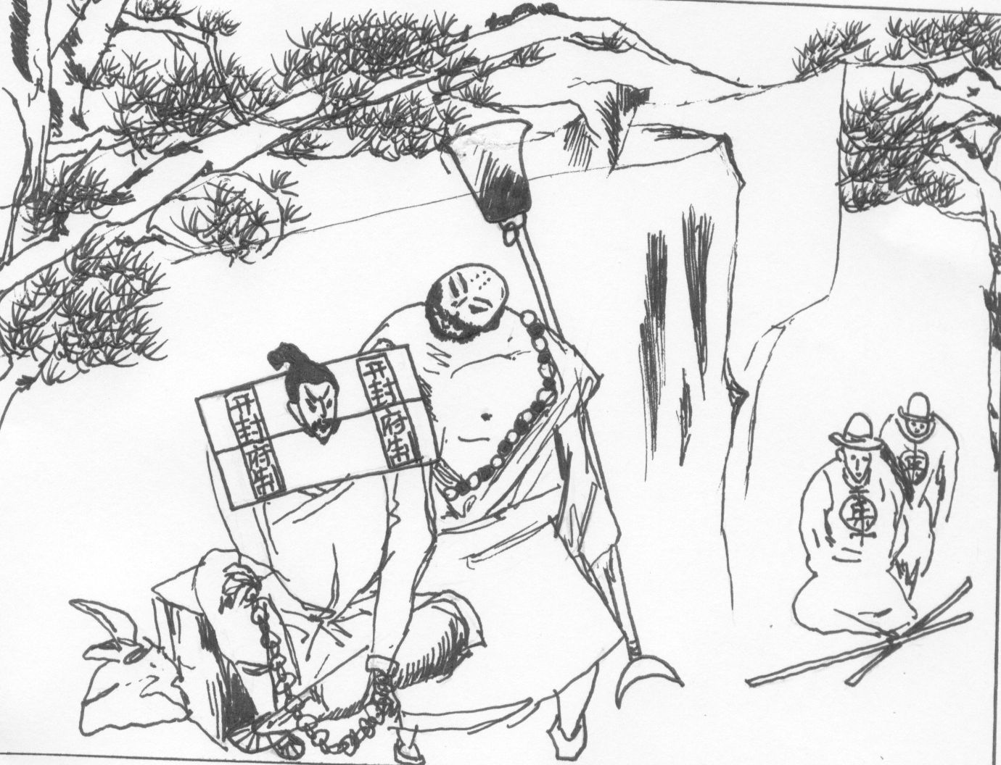
7、名著阅读。（2分）
根据下面这幅图画和旁边的文字，写出A、B两个人物的名字。
A 扯出戒刀，把索子都割断了，
便扶起 B 叫：“兄弟，俺自从你受官司，又无处救你。打听得你刺配沧州，便来开封府前寻你，却撞见酒保来请两个人说话，酒家疑心，恐这厮们在路上害你，就一路跟了来。”
A、 B、
8、教师节期间，有同学给老师送上了这样的贺词，以表达自己对老师的赞美和敬意：你博古通今，像滔滔不绝的历史长河，引导我们追求无穷知识。（历史老师）
请你仿照上面的句子，写一句话，送给某门学科的老师。(2分)
答：
9.综合性学习（9分）
（1）根据材料回答问题。（3分）
下面表格是某权威机构针对高中择校现象进行研究后的数据。（择校现象指中考成绩没有达到重点中学录取分数线，非正式录取一部分学生。）
表1、重点中学正式录取的学生和择校生高考上线率比较
 | 正式录取的学生 | 择校生 | 全体学生
人数 | 90 | 38 | 128
上线人数 | 84 | 11 | 95
上线率 | 93.3% | 28.9% | 74.2%
表2、重点中学择校生和普通中学学生成绩比较
 | 重点中学择校生 | 普通中学学生
入校平均成绩 | 494 | 492
高考平均成绩 | 554 | 576
上线率 | 28.9% | 50.1%
①从表1中你看出什么？
从表2中你看出什么？
②根据数据，请对高中择校做一句话的点评。

（ 2 ）为了加深对我国传统节日和传统文化的了解，向阳中学九年级一班开展了一次以传统节日为专题的调查探究活动。假定你是被调查对象之一，请协助完成以下问卷。
（1）从下列节日中找出我国传统节日，并注明其具体时间（示例节日除外）（2分）
重阳节 元旦节 元宵节 母亲节 清明节
国庆节 中秋节 愚人节 感恩节 端午节
[示例]清明节——农历二十四节气中的“清明”那一天，公历4月5日左右。

（2）请任选一个传统节日，写出相关的一句诗，或一幅对联，或一条俗语（2分）
【示例】清明节：清明时节雨纷纷，路上行人欲断魂。

（3）、春节和圣诞节，你更喜欢过哪个节日？为什么？（2分）
答：

- 阅读理解（共46分）
（一）古诗文赏析（4分）
西江月
辛弃疾
明月别枝惊鹊，清风半夜鸣蝉。稻花香里说丰年，听取蛙声一片。
七八个星天外，两三点雨山前。旧时茅店社林边，路转溪头忽见。
10、词的上片写了哪些夏夜特有的声音？写这些声音有何作用？（2分）

11、词的下片给人们展示了一幅怎样的画面？试用简洁优美的语言进行描绘。（2分）

（二）阅读下面的文言文，完成12—15题。（10分）
陈胜者。阳城人也，字涉。吴广者，阳夏人也，字叔。陈涉少时，尝与人佣耕，辍耕之垄上，怅恨久之，曰：“苟富贵，无相忘。”佣者笑而应曰：“若为佣耕，何富贵也?” 陈涉太息曰：嗟乎！燕雀安知鸿鹄之志哉！”……行收兵。比至陈，车六七百乘，骑千余，卒数万人。攻陈，陈守令皆不在，独守丞与战谯门中。弗胜，守丞死，乃入据陈。数日，号令召三老、豪杰与皆来会计事。三老、豪杰皆曰：“将军身被坚执锐，伐无道，诛暴秦，复立楚国之社稷，功宜为王。”陈涉乃立为王，号为张楚。当此时，诸郡县苦秦吏者，皆刑其长吏，杀之以应陈涉。
陈胜王凡六月。已为王，王陈。其故人尝与佣耕者闻之，之陈。扣宫门曰：“吾欲见涉。” 宫门今欲缚之。自辩数，乃置，不肯为通。陈王出，遮道而呼涉。陈王闻之，乃召见，载与俱归。入宫，见殿屋帷帐，客曰：“伙颐①!涉之为王沉沉者②”楚人谓多为伙，故天下传之，伙涉为王，由陈涉始。客出入愈发舒，言陈王故情。或说陈王曰：“客愚无知，颛③妄言，轻威。”陈王斩之。诸陈王故人皆自引去，由是无亲陈王者。
[注释：①伙颐：伙，表示众多的意思；颐，通“矣”，叹词。②沉沉者：富丽深邃的样子。③颛(zhuān)：独一，专擅。
12、解释下列句中黑体字的词语。（2分）
①比至陈：（ ） ②或说陈王曰： （ ）
13、把下列句子翻译成现代汉语。（4分）
①陈涉太息曰：“嗟乎!燕雀安知鸿鹄之志哉!”

②诸陈王故人皆自引去，由是无亲陈王者。

14、你怎样看待陈胜所说的“苟富贵，无相忘”这句话？（2分）

15、你认为陈涉建立政权前后成功和失败的原因各是什么?我们能从中得到什么启示?（2分）
原因：
启示：
三、现代文阅读（32分）
（一） 阅读下文，完成16～20题。（14分）
古诗词中的华夏春天
四季中，人们最喜爱的是春天。生机勃发繁花似锦的大好春色，自然成了诗人热情吟诵的对象。而这些千古华章，又成了人们了解我国春天气候特点的极好材料。
我国的春天来得急速。宋代白玉蟾的《立春》中说：“东风吹散梅梢雪，一夜挽回天下春。”宋代李时则在《十二月立春》中写下这样的诗句：“盘装荞菜迎春饼，瓶插梅花带雪枝。”诗中的东风，即春风。可见，虽然春天急迫地降临人间，但是大地仍然雪初化，冰未融，瞧这春季来得有多快！这类诗句中最精彩的，还是唐代贺知章在长安写的《咏柳》：“碧玉妆成一树高，万条垂下绿丝绦。不知细叶谁裁出，二月春风似剪刀。”诗人前两天看柳，枝上还是光秃秃的，可是今天却看见嫩叶已经从芽苞中绽出。原来，这是因为北方春季升温快，物候变化迅速。2001年3月20日至21日，我在北京紫竹院公园也看到了柳树两天内发叶时情况。正是因为柳树春季发叶如此迅速，诗人才会用剪刀这类令人联想到动作快速的词汇来描写。唐代岑参在《白雪歌送武判官归京》中写道：“忽如一夜春风来，千树万树梨花开。”这个比喻人们能够普遮接受，也就说明我们生活中确有植物在春天迅速开花的事实。
我国南北春季到来有早有晚。北宋王安石《泊船瓜洲》中的“春风又绿江南岸”是千古传诵的佳句。我在这里引用它的目的是想说明，华夏大地五湖四海并非都同时被春风吹绿。如果把连续五天平均气温稳定在10℃以上作为春季开始的标准，那么北纬280的长沙3月10日入春，北纬300的武汉3月巧日春到，而北纬320的南京则要到3月25日春天才姗姗来迟。可见春天的今步是有先后的。“春风又绿江南岸”的时候，东北大地仍然是“千里冰封，万里雪飘”的严冬，而广东已经告别春天进入绿阴深深的夏季了。实际上，古代诗人早已发现南北春季到来的时间不同。例如唐代张敬忠在《边词》中说：“五原春色旧来迟，二月垂杨未挂丝。即今河畔冰开日，正是长安花落时。”现代气象资料表明，西安大约在3月下旬春天已经开始，而纬度较高的内蒙古五原，春天到来的脚步则要晚到4月20日左右。所以，当五原，河冰刚融化时，皇都长安则早已蛇紫嫣红过去，时近暮春了。
我国的春季冷暖多变。宋代诗人吴涛的《绝句》中讲了这样一件怪事：“游子春衫已试单，桃花飞尽野梅酸。怪来一夜蛙声歇，又作东风十日寒。”天气暖热得人们已经穿起单衣，桃花落尽，野梅结籽，田野里已经响起蛙声，可是突然间，蛙声却没有了：这在气象学中叫作“倒春寒”。宋代的萧立在《春寒叹》中形象地描写了“倒春寒”造成的灾害。“今年有田谁力种？恃牛如命牛亦冻。君不见邻翁八十不得死，昨夜哭牛如哭子。”夜黑更深，寒风呼啸，赖以生存的耕牛已经冻死，风中夹杂着八十老翁凄惨的哭声，令人心碎。为什么会出现“倒春寒”的现象呢？因为我国春季还经常有从西伯利亚南下的寒冷空气。如果前期冷空气少，春暖快，长期积聚的北方强冷空气一旦南下，便会发生强烈的季节逆转，春天里又会出现严寒的天气。
古代诗人对我国春季的认识是十分丰富的，他们描写华夏春天的诗词不仅在文学上，而且在科学上也是世界文化宝库中的瑰宝。（选自《中华活页文选》，有改动）
16、阅读全文，概括我国春天气候的三个特点。(3分)
（1）
（2）
（3）
17、第二段中为什么要写作者在北京紫竹院公园看到的情况？(2分)

18、对下列句中加点词语分析不正确的一项是（ ） (3分)
A．“可见春天的脚步是有先后的”，句中的“脚步”运用了拟人的修辞手法，形象地说明了春天的到来，语言生动。
B．“西安大约在3月下旬春天已经开始”，句中的“大约”表明西安每年进人春天的具体时间并不固定，粉合客观事实，语言准确。
C．“春天里又会出现严寒的天气”，句中的“又”字说明了“倒春寒”的特点，强调了“倒”的意思。
D．“而且在科学上也是世界文化宝库中的瑰宝”，句中的“而且”说明了古诗词的文学价值远远超过了科学价值。
19、第四段中两处引用了古诗来说明我国春天的气候特点。作者为什么先引用吴涛的《绝句》，后引用萧立的《春寒叹》》？(3分)

20、我国的气候非常复杂。除了本文的介绍外，你从下列诗句中还能发现我国春天其它的什么特点？请选择一首，写出你的发现。(3分)
(1)黄河远上白云间，一片孤城万仞山。羌笛何须怨杨柳，春风不度玉门关。
（王之涣《凉州词》）
(2)人间四月芳菲尽，山寺桃花始盛开。常恨春归无觅处，不知转入此中来。
（白居易《大林寺桃花》）
答：我选择第（ ）首，我的发现是：

（二）阅读下文，完成21-25题。（18分）
与父亲抬担子 王清铭
①很小的时候，家里生活十分艰难，我们几个半大的孩子经常被当作“全劳力”使用。印象最深的是我与父亲抬担子。我个儿矮，走在前，父亲个儿高，在后。担子的绳子离父亲的肩膀很近。我从小就肯吃苦耐劳，担子可能不很重，但因为我太小，几次下来，嫩小的肩被粗糙的扁担压出一块血红，血珠子快要淤出来。扁担好像钢板一样硌得辣疼，我只好佝偻着，用上背部来支撑感觉越来越沉的重量。父亲看到了，伸手将担子的绳索又往他那边一捋，我的脚步轻而快，而劳累一天的父亲却蹒跚起来。我对父亲说，我能行。父亲说：“小孩子的肩嫩，压得太重，长大骨头会变弯的。”
②不知不觉中长大了，父亲在我眼中变矮了，读书放假时给家里帮忙，我个儿高，走在后，父亲个儿矮，在前。十多年过去了，生活的重担早压得父亲有些佝偻，父亲像我小时候一样用上背部来支撑担子的重量，看着父亲吃力的样子，我的心有点酸，但强忍着不让眼泪盈出眼眶。父亲一生最见不得眼泪。阳光下父亲的背影不再是挺直着的，而是“缩”成一团。上坡时我装成漫不经心地用手往我边捋担绳，将担子的重量尽量往自己的肩上压。这回父亲没有发觉，脚步迈得更稳健了。我对父亲说，你太累了，歇会儿。这回轮到父亲用手背揩拭额头沁出的汗说：“我能行。”说着他脸上的皱纹拉直了，露出一个表情平板的笑容。
③到达目的地后，父亲才发现担子后移了许多。他上下打量我一会儿，只轻轻地说一句，阿铭懂事了，那一天夜里，我的肩膀肿得老高，血淤成青色，疼得睡不着觉，但我不叫痛，因为我真的懂事了。
④工作以来回家的次数少了，父子相对，没有什么话可讲，我极少谈自己的境况，怕给他再增加心头的负担，父亲除了劳动还是劳动，也没有太多的闲话。好几年过去了，父亲的背越发佝偻。上星期回家帮父亲打煤饼，天不热，但他很快就大汗淋漓，脱掉外衣，父亲的背再一次呈现于我的跟前。这是怎样的一个背影啊，肩上的骨骼垂成两个弧形，背部佝偻成一个前倾后拱的弧形，而腰部又有点前拱后倾。背部的肌肉有点松驰，原来我以为皱纹只长在人的脸上，现在才明白，老了的人，背部甚至躯体各部都会长起皱褶。我们两人一起将袋装的煤抬到埕场，父亲在前，我在后，父子体高相差10多公分，担子的重量倾向父亲那边。这一次我不再掩饰，用手直接将担绳捋到我这边。父亲看在眼里，还是那句话，我能行。但他不再推让了，毕竟是60多岁的人了。
⑤父亲稳健地走着，我心头忽然涌起许多回忆，但很快就收住思想野马的缰绳，现实的生活是实在的，就如这脚下的路，根本就无须抒情。我跟着父亲稳健地走着……
21、阅读全文，分析加点的三句“我能行”各表现了说话人怎样的情感。（6分）

22、第②段划线处，“我”为什么要“装成漫不经心”？（2分）

23、第④段从哪几个方面表现出父亲已经年迈苍老？（4分）

24、结合全文，说说文章结尾“我跟着父亲稳健地走着……”包含哪些意味。（2分）

25、文中说“现实是实在的，无须抒情”，而有人却认为“爱需要表达”，你是怎样认识的？请结合生活实例谈谈你的看法。（4分）

三、作文部分(70分)
26、十五岁花季般的年龄，生活斑斓多彩，我们对未来充满希望和憧憬，充满向往和追求。请以 “十五岁，我们应该 ” 为题进行写作。
写作要求：①将题目补充完整。②中心明确，内容具体，有真情实感；诗歌除外，文体不限；③凡出现地名、校名、人名，一律用××代替；④字数不少于600字。
题目：

2007/2008学年度上学期第一次调研考试
九年级 (上)语文试卷答案
一 知识积累与运用。（34分）
1省略2 B3B4C5略
6时逢盛夏，可是“天山”之上却依然白雪皑皑，只有寒冷，没有烂漫的鲜花，这是由于高下的差异。“天山”海拔甚高，气温自然偏低。
7 A、鲁智深 B、林冲8省略
9.综合性学习（7分）
（1）①表1、在同样的教育环境下，择校生学习成绩明显比正式录取的学生成绩差，上线率低。表2 、重点中学择校生和普通中学学生入校成绩没有明显差异，但三年学习后，普通中学学生成绩优于重点中学择校生。②言之有理即可。示例，高中择校，一种徒劳的选择。
(2）、（1）重阳节——农历九月初九；元宵节——农历正月十五；端午节——农历五月初五；中秋节——农历八月十五。（2）略；（3）略；（4）答案示例：①加大传统节日的宣传力度，提高认识，增强人们的保护意识。②加大政府的保护和扶持力度，将一些重要且有影响的传统节日纳入法定保护范围。③坚持继承、发展、改造、创新并重的原则，挖掘传统节日的文化内涵，适当融入现代元素，使其更加人文化、生活化。
二、古诗文阅读理解与欣赏（共46分）
（一）古诗文赏析（4分）
10、蝉鸣、鹊啼、蛙叫、人声。第二问：一方面渲染了欢乐的气氛，另一方面夜行人能清晰地听到这一切，反过来又表现了夏夜的寂静。
11、乌云骤起，月光消失，天边只剩下几颗暗淡的星，田野变得昏暗了，渐渐的，雨飘落下来，词人知道骤雨将至，想找个避雨的地方，说来也巧，当年曾经见过的茅店，依然在社林边，词人此时的心里是何等的高兴呀！
(二)`阅读下面的文言文答案：（10分）
12、（1）及，等到（2）有人（本题2分。每小题1分）
13、（1）陈涉长叹一声说：“燕雀怎么知道天鹅的志向呢！”（2）众多陈涉的老朋友、旧相识都各自离开，因此再也没有亲近陈涉的人了。（本题4分。每小题2分，译错1处扣1分，扣完为止）
14、反映出他不满现状、渴求改变命运的心态及对富贵生活的向往，表现出与穷朋友同甘共苦的心愿。（2分，只答后一句也可）
15、①得人心成功，失人心失败。（1分）②人心向背是成败的关键。（1分）
(三)现代文阅谈(32分)
（一）（共14分）
16、(3分)(1)赘国的春天来得急速；(2)我国南北春季到来有早有晚；(3)我国的春季冷暖多变。（意同即可）
17、(2分)通过举例子，强调了“我国的春天来得急速”的特点确实存在，让人信服。（言之成理即可）
18、(3分)D
19、 (3分)引用吴涛的《绝句》是为了说明“倒春寒”的现象，引用萧立的《春寒叹》是为了说明“倒春寒”造成的灾害。先讲现象，再讲灾害，符合人们的认知规律。（意同即可）
20、(3分)(1)我国西北的一些干旱地区，由于气候过于干燥，就没有春天的物候现象出现。（意同即可）(2)由于地势高低的不同，春天到来的时间也不同。（意同即可）
（二）（共14分）
21、①“我”虽小，却理解父亲的辛劳，肩嫩不言痛，甘为父亲分担重负。②父亲虽日渐衰老，却为了不让“我”担心他的身体及生活，不影响“我”的学业，年迈不言累，以此来宽慰儿子。③父亲虽已力不从心，但多年来呵护儿子、不辍劳作已称为习惯。（意思对即可，每点2分，共6分）
22、“装成漫不经心”这个细节表明“我”一是怕父亲发现而阻止“我”将重担往自己肩上压，二是维护父亲的自尊心而有意掩饰减轻父亲肩上重担的动作。（意思对即可，每个要点1分，共2分）
23、直接描写：佝偻成弧形，肌肉松弛的背影；毕竟60多岁了。间接描写：天不热，但很快就大汗淋漓（身体虚弱）；见“我”将担绳捋到“我”这边，不再推让。（可不答“直接描写”和“间接描写”，每点1分，共4分）
24、既指“我”跟着父亲抬着担子稳稳地走在现实的路上；也指“我”跟着父亲的脚步坚实地走在人生的道路上。（每个要点1分，共2分）
25、观点明确1分，结合实例谈理由2分，语言通顺1分，共4分。

三、作文部分(70分)略

